登录辽宁省跨校修读学分网页学习操作流程
此操作流程需在学校完成学生名单导入后进行！
1.打开网址：https://uoc.upln.cn
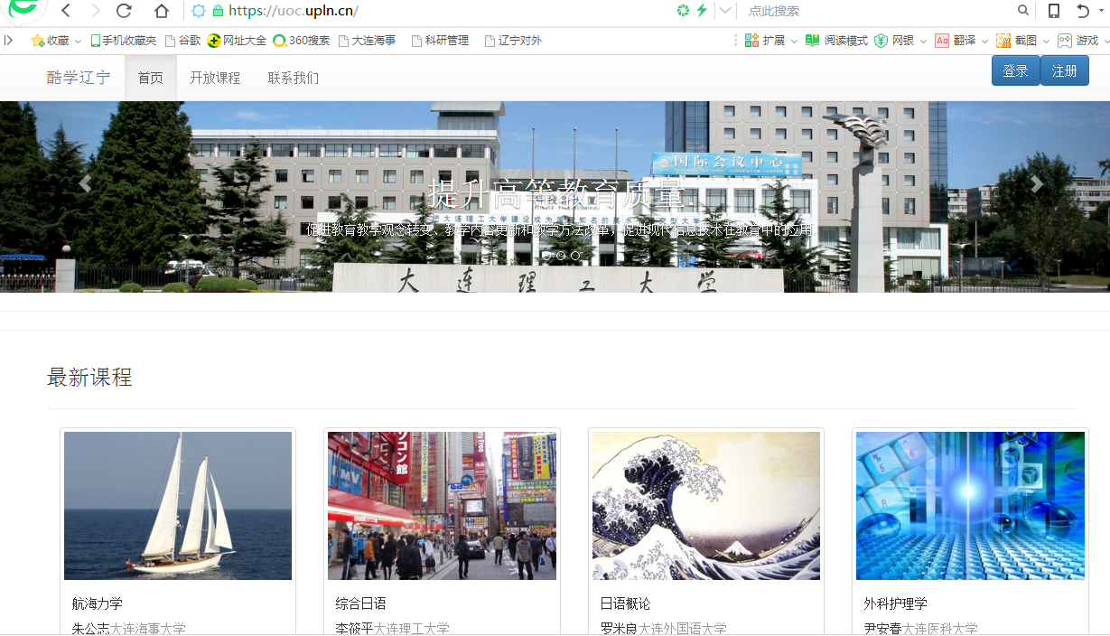
- 右上角登录。
教师登录号：t10841+工号，密码为工号
学生登录号：s10841+学号，密码为学号
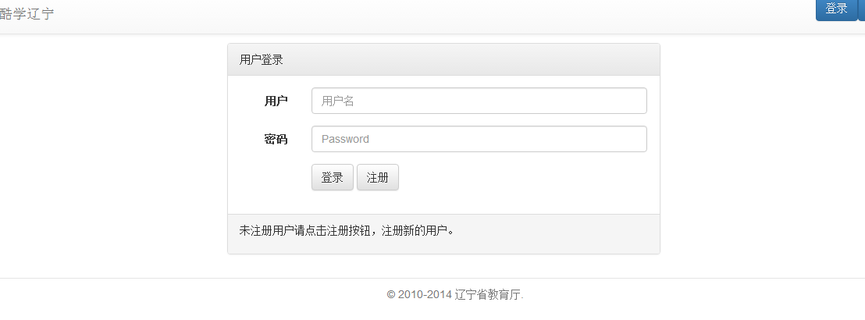
3.登录后选择左侧有课程信息，点击“继续学习”
4.进入下面页面
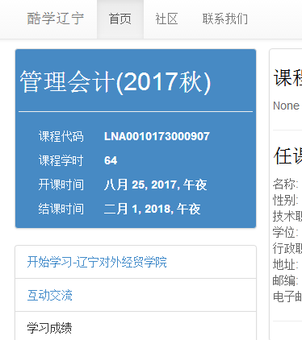
5.选择开始学习——辽宁对外经贸学院，进入

6.点击左侧“课堂”进入
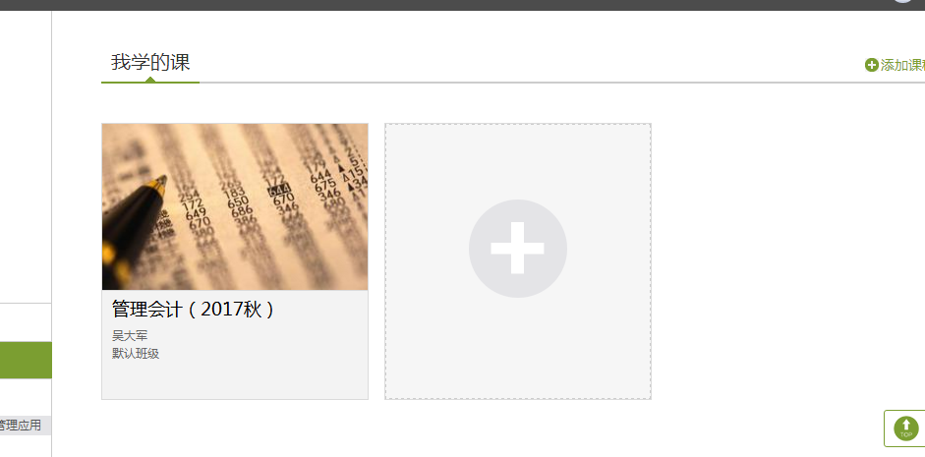
7.出现课程，点击学习相应章节
